准考证打印操作指南

第一步：打开网址：http://bm.mreln.com/
第二步：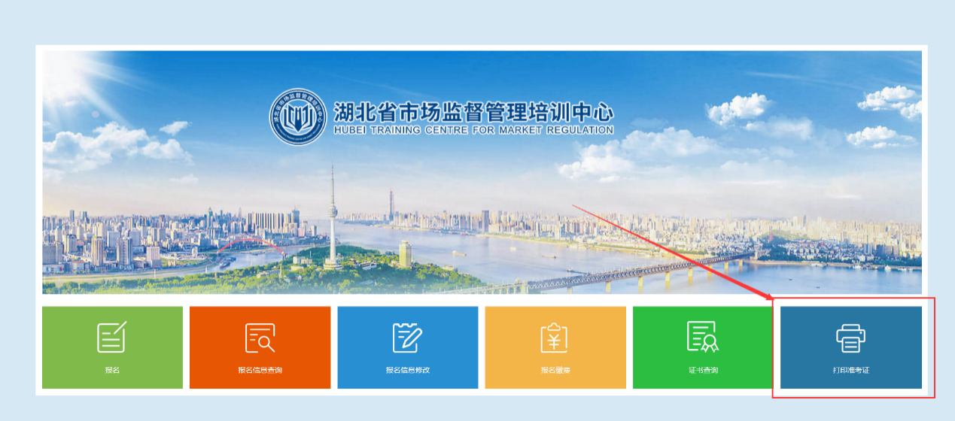
第三步：输入姓名和身份证号码
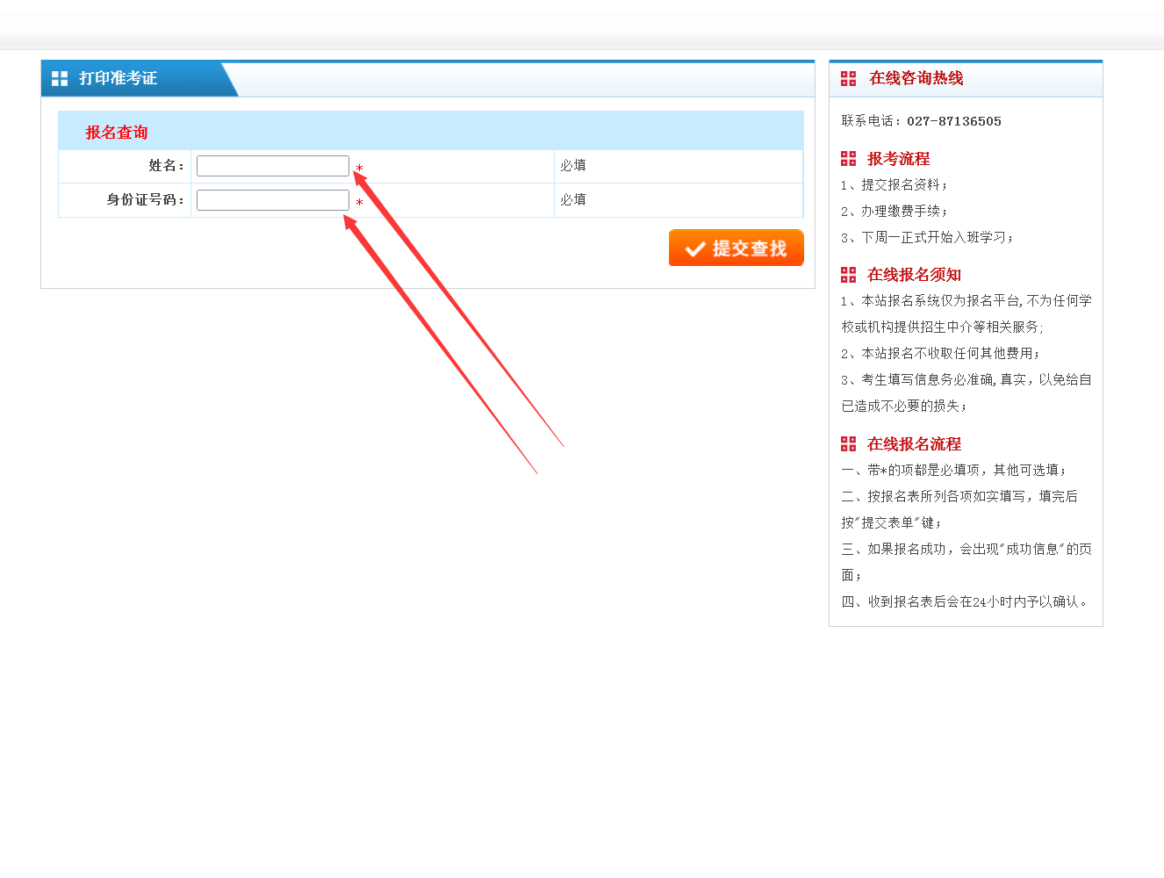
第四步：核对信息，上传证件照，并输入验证码
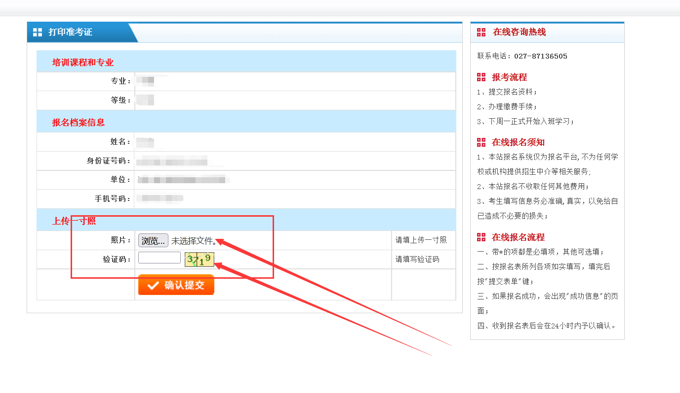
第五步：打印准考证
